TISKOVÁ ZPRÁVA

__________________________________________________________________________________

**KDYŽ SE TRHÁ NEBE – ROMÁN O JEDNOM OSUDU A SVĚTĚ, KTERÝ SE HROUTÍ**

*Praha, 15. července 2025* – Nakladatelství Motto posílá do knižního světa nový historický román [*Když se trhá nebe*](https://www.albatrosmedia.cz/hledani/?Text=kdy%C5%BE%20se%20trh%C3%A1%20nebe&filter=%22notonlypurchasable%22%3Atrue) z pera zkušené vypravěčky a publicistky Lenky Chalupové, která svou literární dráhu nově propojuje se zázemím silného nakladatele. V příběhu židovského továrníka Huga Rosenbauma se vracíme do roku 1937, kdy nad Evropou visí stín hrozící války. V době, kdy se osobní sny lámou o tvrdou realitu a jedno rozhodnutí může rozpoutat lavinu událostí s nedozírnými následky. Cena: 399 Kč

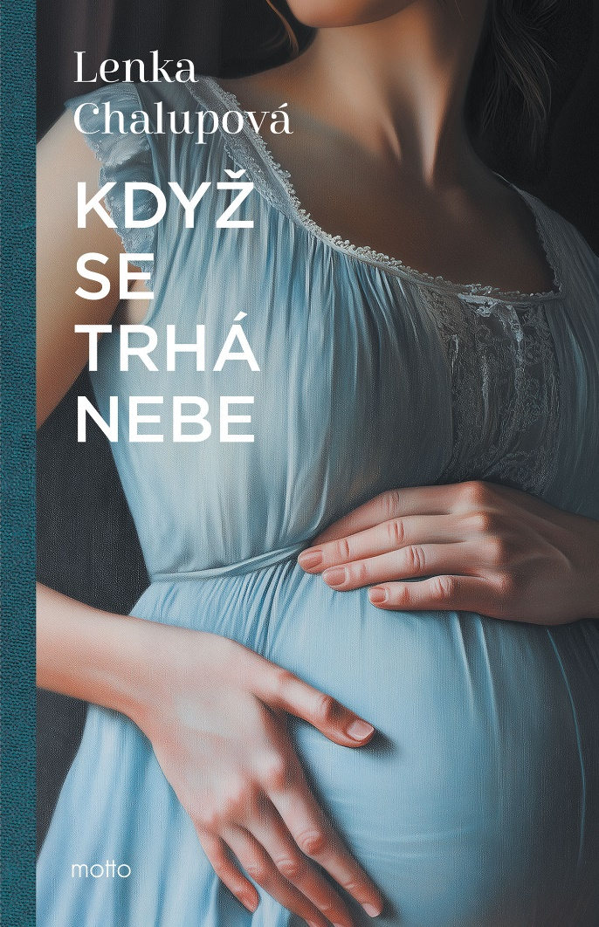

Rok 1937. Střední Evropa se ocitá v sevření obav, nejistoty a sílícího napětí. V Československu se lidé dělí na ty, kteří cítí blížící se bouři, a na ty, kteří se odmítají podívat realitě do očí. Mezi ně patří i Hugo Rosenbaum – židovský továrník z Přerova, který navzdory varovným znamením stále věří ve stabilitu a prosperitu první republiky.

Hugo vlastní úspěšnou továrnu na výrobu nábytku, má milující manželku Juditu a kolem sebe svět, který si pracně vybudoval. Chybí mu však to, co považuje za klíčové – dědic. Potomek, který by přebral jeho firmu, jeho životní dílo a pokračoval v rodinném odkazu. Toto přání je silnější než obavy z měnícího se politického klimatu i než vlastní morální kompas.

V okamžiku, kdy se rozhodne, že svého cíle dosáhne za každou cenu, se před čtenářem začíná odvíjet příběh plný silných emocí, etických dilemat a nečekaných zvratů. Hugo překročí hranice – nejen ty geografické, ale i lidské. Domnívá se, že jedná z lásky, z odpovědnosti a ze strachu o budoucnost. Ale místo toho roztočí nebezpečnou spirálu, která postupně rozloží nejen jeho život, ale i křehkou strukturu tehdejší společnosti.

Autorka Lenka Chalupová zasazuje svůj román do historicky přesně vykresleného Přerova a využívá bohatou znalost lokálních i dobových reálií, které získává dlouhodobou spoluprací s místními historiky a archivem. Díky tomu se čtenář neocitá pouze v příběhu jedné rodiny, ale v reálném a uvěřitelném světě Československa krátce před Mnichovskou dohodou.

*Když se trhá nebe* je silným vyprávěním o osudu, který se může zdát výjimečný, ale v jádru je vlastně univerzální. Chalupová zde propojuje své žurnalistické kořeny s literárním citem pro příběh a atmosféru. Čtenářům nabízí román, který je pohltí silnými emocemi, důrazem na psychologii postav i smyslem pro

detail – a zároveň nechává rezonovat otázku, jak se chová člověk tváří v tvář změnám, které nemůže ovlivnit.

Lenka Chalupová ve svém novém románu mistrně propojuje lidské drama s věrohodně vykreslenými dobovými reáliemi. Příběh se odehrává na pozadí napjaté atmosféry předválečného Československa, kde se osobní volby střetávají s neúprosným během dějin. Styl autorky je čtivý a obrazotvorný – čtenář má při čtení pocit, jako by sledoval výpravný historický seriál.

V jejím podání se však historie nestává učebnicí, ale živým prostorem pro napětí, lásku, zklamání i vinu.

**Kniha vychází v nakladatelství Motto 7.8. (i jako e-book), cena 399 Kč.**

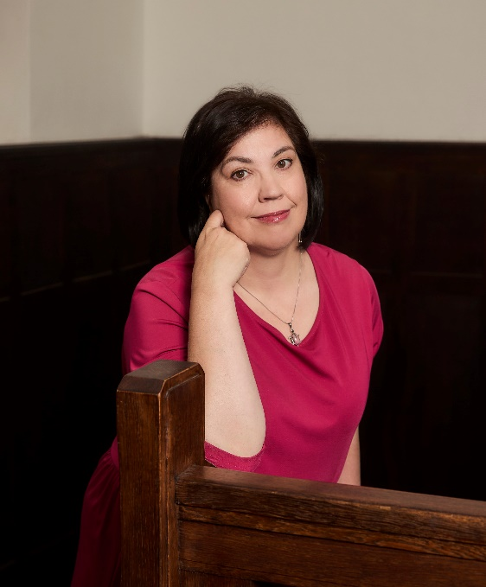**O autorce:**

**Lenka Chalupová** je česká spisovatelka a tisková mluvčí města Přerova. Vystudovala žurnalistiku na Univerzitě Palackého v Olomouci, působila jako novinářka v tisku i televizi a dnes vede oddělení komunikace přerovského magistrátu. Je držitelkou Ceny Olomouckého kraje za literaturu. Kromě současné tvorby se intenzivně věnuje historii a spolupracuje s místními historiky i archivem. Je autorkou dvanácti knih, z nichž tři byly natočeny jako audioknihy. Velký ohlas u čtenářů vzbudila především trilogie z válečných a poválečných let na Přerovsku: *Kyselé třešně*, *Páté jablko* a *Svatojánské ořechy*. Na literárním portálu Databáze knih se těší vysokému hodnocení se stovkami čtenářských recenzí. Lenka Chalupová je autorkou s pevnou čtenářskou základnou, jejíž díla oslovují jak milovníky historie, tak čtenáře hledající silné lidské příběhy. Román *Když se trhá nebe,* který se také odehrává v Přerově a okolí, je první knihou, kterou Lenka vydává v nakladatelství Motto. O šest předchozích románů Lenky Chalupové projevila zájem filmová agentura z Los Angeles, se kterou podepsala koncem minulého roku smlouvu.

*Kontakt pro media – dotazy, recenzní výtisky, soutěže, rozhovory:****Martina Vydrová, PR manažerka****, 722 987 624,* [*martina.vydrova@albatrosmedia.cz*](mailto:martina.vydrova@albatrosmedia.cz)  
*Poznámka pro editory:  
Produkce skupiny Albatros Media pokrývá skoro 20 % nakladatelského trhu v České republice. Každoročně uvede na trh zhruba 1 000 nových knih a vydává nejúspěšnější české i světové autory, včetně J. K. Rowlingové, Joa Nesbøho, Rebeccy Yarros, Jeffa Kinneyho, Bernarda Miniera, Suzanne Collinsové, Radky Třeštíkové, Haliny Pawlovské, Michaely Klevisové, Ladislava Zibury, Markéty Lukáškové nebo Karin Krajčo Babinské. Vedle samostatných nakladatelství Albatros, Alicanto, Baronet, BizzBooks, Computer Press, CooBoo, CPress, Domino, Edika, Fragment, Garamond, Kniha Zlín, Management Press, Mladá fronta, Motto, nastole, Panteon, Valer, Vyšehrad a XYZ vlastní vydavatelství audioknih Voxi, vydavatelství produkující knihy pro export B4U Publishing, službu pro začínající autory Pointa.cz nebo e-shop nabízející tištěné a elektronické knihy i audioknihy Palmknihy.cz. V roce 2023 Albatros Media získala společnost Yabyrinth, provozující e-shopy* [*www.enbook.cz*](http://www.enbook.cz/) *a* [*www.endisc.cz*](http://www.endisc.cz/)*, a 30% podíl ve společnosti Elibro, která nabízí služby výkupu a prodeje použitých knih* [*www.restorio.cz*](http://www.restorio.cz/) *a o rok později 100% podíl ve společnosti Libristo. V roce 2025 navýšila svůj podíl v Elibro na 49 %. Od roku 2016 provozuje a financuje Nadaci Albatros a prostřednictvím platformy Humbook poskytuje mladým lidem prostor pro diskuzi a sdílení nadšení z knih. Generálním ředitelem Albatros Media je od roku 2012 Václav Kadlec. Firma je lokálně vlastněná, jejími konečnými vlastníky jsou již od roku 2008 manželé Silke a Jaroslav Horákovi.*